Prof. Dr. Ömer TORLAK
Başkan
Rekabet Kurumu
Ankara

İstanbul, 14 Eylül 2017
Ref: EB/gu:17/1228

Sayın Torlak,
Rekabet Kurumu tarafından ilgili kurum ve kuruluşlardan “Dikey Anlaşmalara İlişkin Kılavuz Taslağı”na dair görüş ve öneriler talep edilmiştir. Söz konusu Kılavuz Taslağına ilişkin TÜSİAD Rekabet Hukuku Çalışma Grubu tarafından hazırlanan TÜSİAD Görüşleri ekte dikkatinize sunulmaktadır.
TÜSİAD olarak, AB mevzuatındaki gelişmeler ve ilgili sektördeki ihtiyaçlar da dikkate alınarak yapılacak tüm bu çalışmalara katkı sağlamaya hazır olduğumuzu bir kez daha hatırlatır, saygılar sunarım.
Saygılarımla,
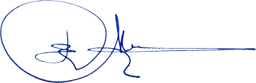

Erol Bilecik
Yönetim Kurulu Başkanı

